KORESPONDENSI JURNAL PENDIDIKAN VOKASI
Tanggal 24 Mei 2020 Submission Acknowledgement
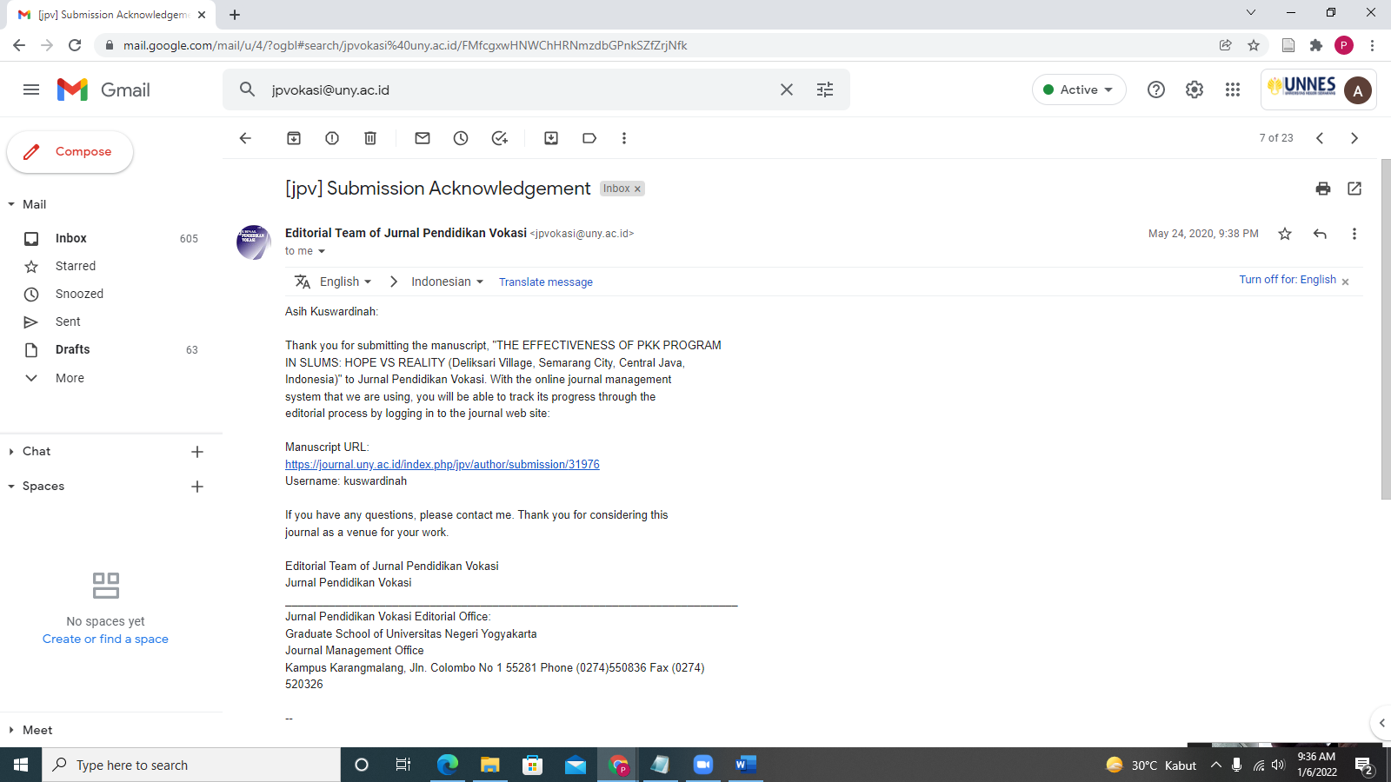

Tanggal 2 Juni 2020 Editor Decision Revision Required I
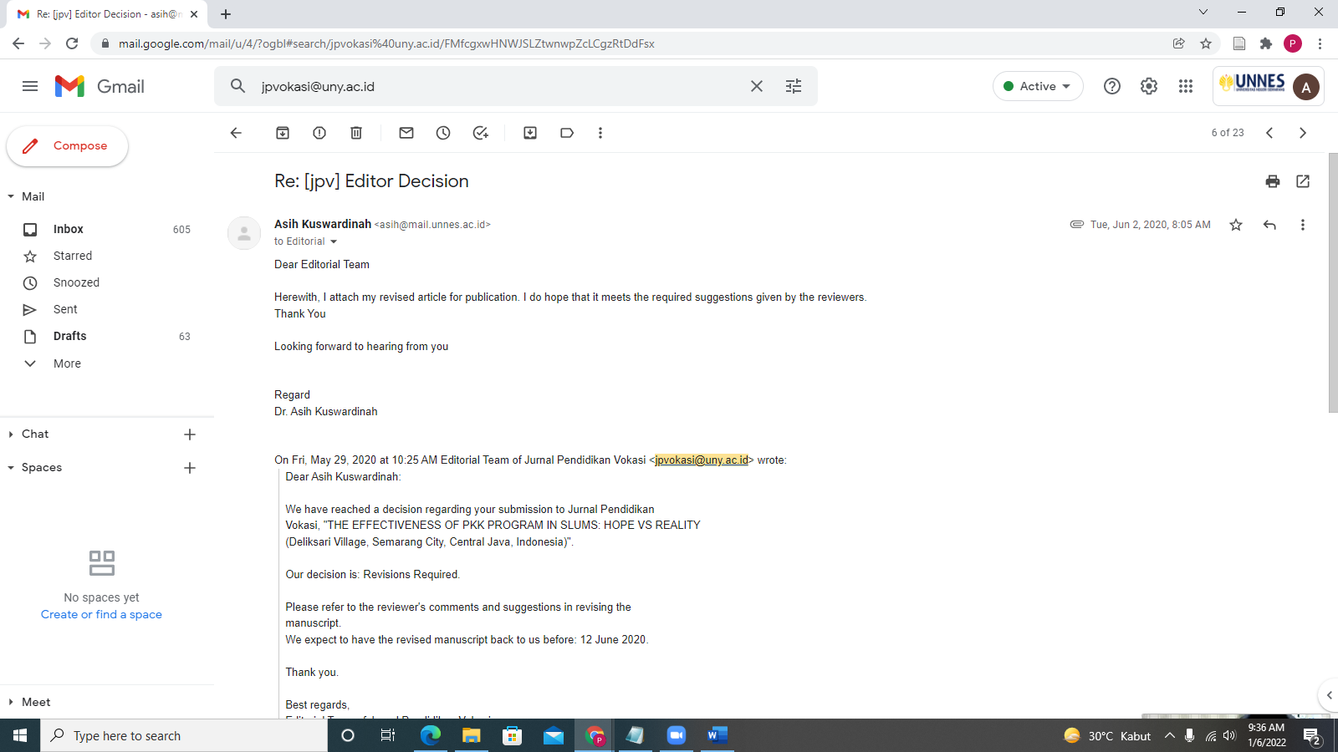
Tanggal 2 Juni 2020 Balasan untuk Editor
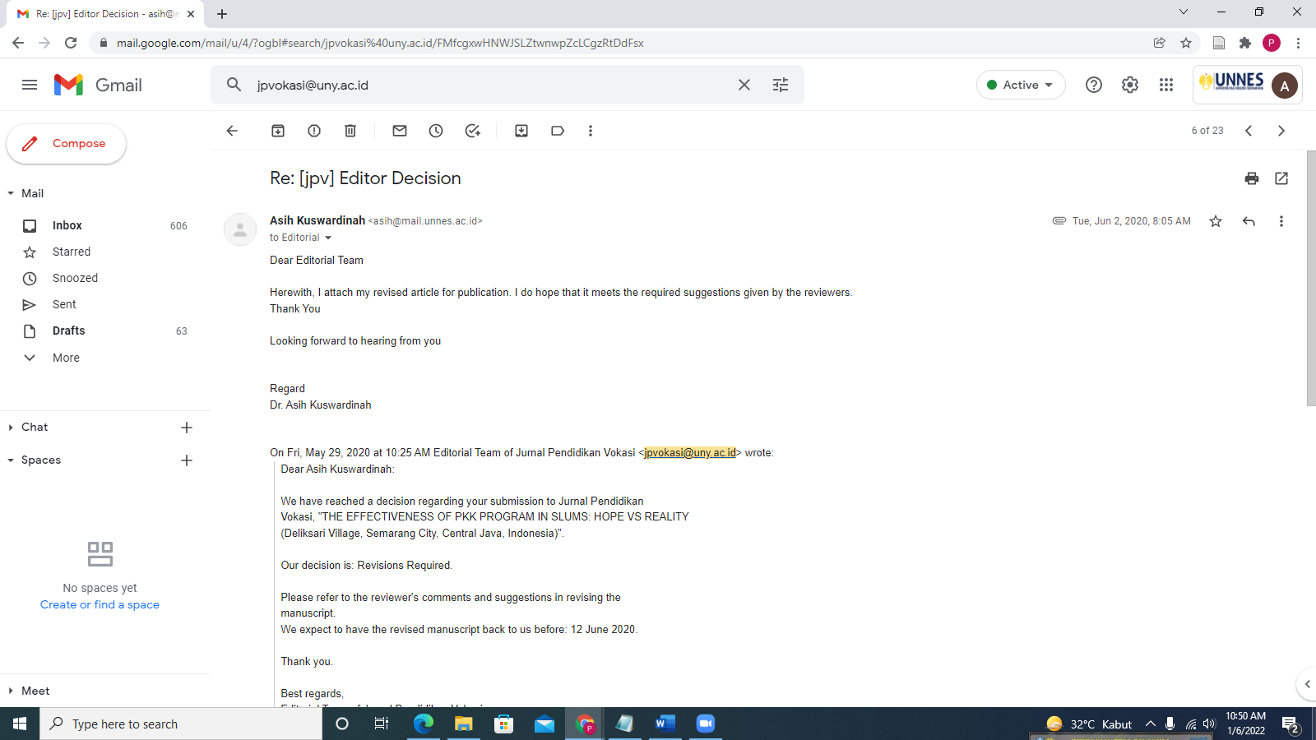

Tanggal 05 Juni Editor Decision Revision Required II
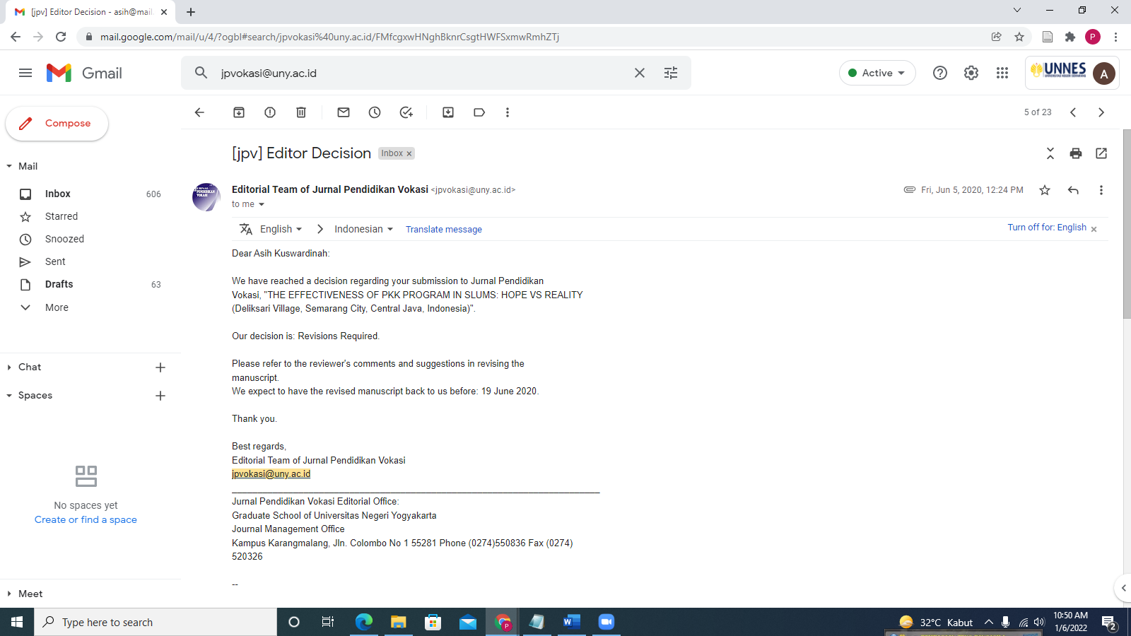

Tanggal 8 Juni 2020 Balasan untuk Editor
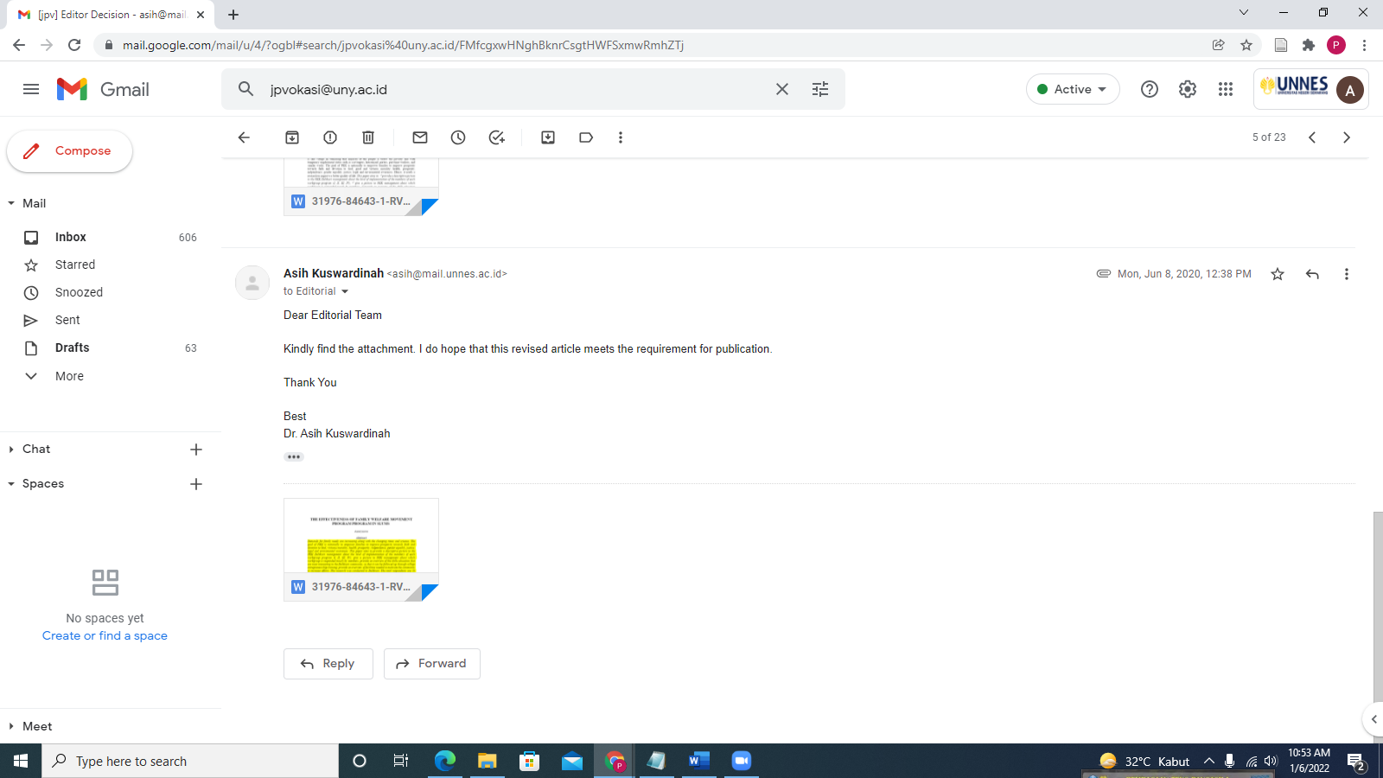

Tanggal 19 Juni 2020 Editor Decision Revision Required III
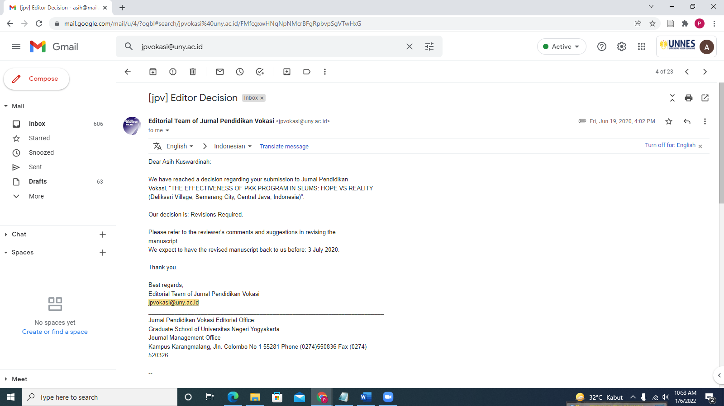

Tanggal 02 Juli 2020 Balasan untuk Editor
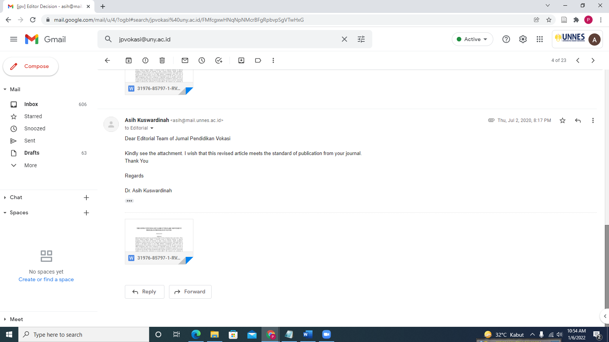

Tanggal 08 Juli 2020 Editor Decision Revision Required IV
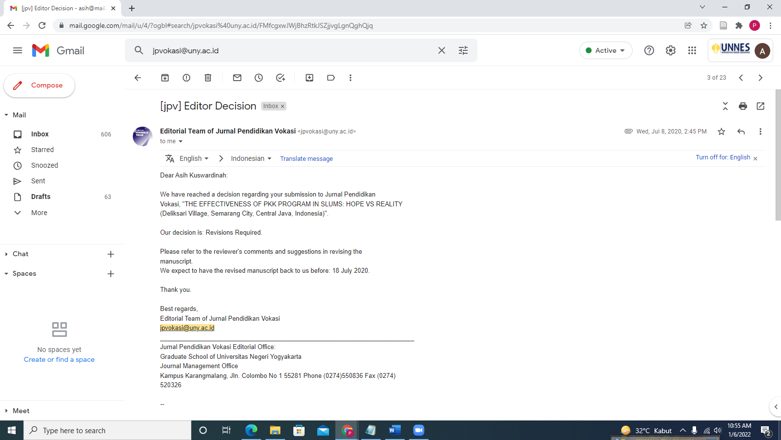

Tanggal 17 Juli 2020 Balasan untuk Editor
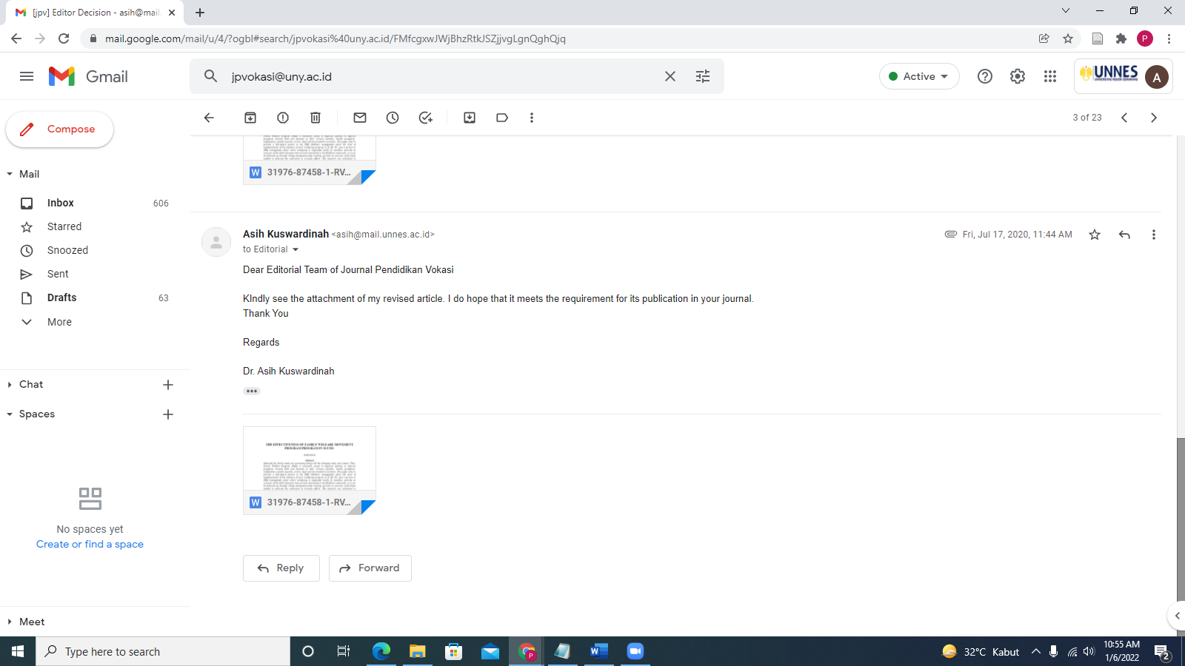

Tanggal 02 Oktober 2020 Editor Decision Accept your submission for publication
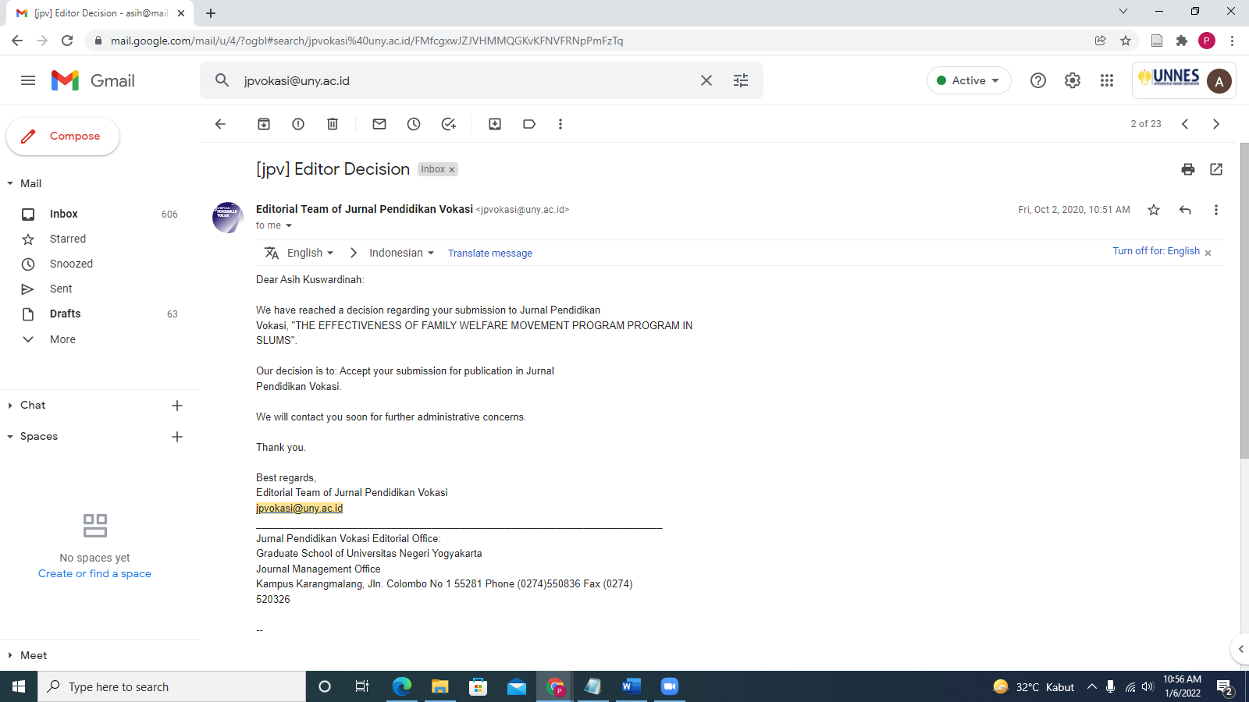

Tanggal 15 Oktober 2020 Publish
